**16 РАБОТА С ФАЙЛАМИ**

Задание 1. Дан файл f, компонентами которого являются натуральные числа. Получить в файле g все компоненты файла f, делящиеся на 3 и не делящиеся на 7.

Листининг программы:

using System;

using System.IO;

namespace task1

{

class Program

{

static void Main(string[] args)

{

Random rnd = new Random();

string file1 = "O:\\колледж\\КПиЯП-практика\\Задания\\task16\\task1\\f.txt";

string file2 = "O:\\колледж\\КПиЯП-практика\\Задания\\task16\\task1\\g.txt";

File.WriteAllText(file1, "");

File.WriteAllText(file2, "");

Console.Write("Введите количество чисел для файла f: ");

int kol = Convert.ToInt32(Console.ReadLine());

for (int i = 0; i < kol; i++)

{

File.AppendAllText(file1, Convert.ToString(rnd.Next(100)) + " ");

}

string readFile1 = File.ReadAllText(file1);

Console.WriteLine($"Числа в файле f: {readFile1}");

string[] numbers = readFile1.Split(" ",StringSplitOptions.RemoveEmptyEntries);

int number;

for (int i = 0; i < numbers.Length; i++)

{

number = Convert.ToInt32(numbers[i]);

if ((number % 3 == 0) && (number % 7 != 0))

{

File.AppendAllText(file2,Convert.ToString(number)+" ");

}

}

string readFile2 = File.ReadAllText(file2);

Console.WriteLine($"Числа в файле g: {readFile2}");

}

}

}

Таблица 16.1 – Входные и выходные данные

|  |  |
| --- | --- |
| Входные данные | Выходные данные |
| 15 | Числа в файле f: 32 44 30 30 81 83 52 25 94 62 0 84 31 41 71,  Числа в файле g: 30 30 81 |

Анализ результатов:



Рисунок 16.1 – Результат работы программы

Источник – собственная разработка

Задание 2. С помощью метода CreateDirectory() создайте папку “New_folder”.

Листининг программы:

using System;

using System.IO;

namespace task2

{

class Program

{

static void Main(string[] args)

{

Directory.CreateDirectory("D:\\колледж\\КПиЯП-практика\\Задания\\task16\\task2\\New_folder");

}

}

}

Таблица 16.2 – Входные и выходные данные

|  |  |
| --- | --- |
| Входные данные | Выходные данные |
|  | New_folder |

Анализ результатов:

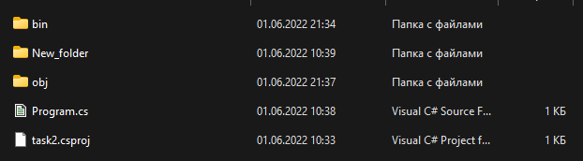

Рисунок 16.2 – Результат работы программы

Источник – собственная разработка

Задание 3. Создать текстовый файл, в который записать 5 строк различной длины. Для данного файла выполнить следующие действия:

вывести весь файл на экран;

подсчитать количество строк;

подсчитать количество символов в каждой строке;

удалить последнюю строку из файла, результат записать в новый

файл;

вывести на экран строки с s1 по s2;

найти длину самой длинной строки и вывести ее на экран;

вывести на экран все строки начинающиеся с заданной буквы;

переписать его строки в другой файл, порядок строк во втором файле должен быть обратным по отношению к порядку строк в заданном файле.

Листининг программы:

using System;

using System.IO;

namespace task3

{

class Program

{

static int CountNotProbelov(string s)

{

int kol = 0;

for (int i = 0; i < s.Length; i++)

{

if (s[i]!=' ')

{

kol++;

}

}

return kol;

}

static void Main(string[] args)

{

string file1 = "O:\\колледж\\КПиЯП-практика\\Задания\\task16\\task3\\text1.txt";

string file2 = "O:\\колледж\\КПиЯП-практика\\Задания\\task16\\task3\\text2.txt";

string file3 = "O:\\колледж\\КПиЯП-практика\\Задания\\task16\\task3\\text3.txt";

File.WriteAllText(file1, "");

File.WriteAllText(file2, "");

File.WriteAllText(file3, "");

for (int i = 0; i < 5; i++)

{

Console.Write($"Введите {i+1} строку: ");

if (i == 4)

{

File.AppendAllText(file1, Console.ReadLine());

}

else

{

File.AppendAllText(file1, Console.ReadLine() + "\n");

}

}

string readFile1 = File.ReadAllText(file1);

Console.WriteLine("а)Весь файл:\n"+readFile1);

string[] numbers = readFile1.Split("\n");

int kol=0;

for (int i = 0; i < numbers.Length; i++)

{

kol++;

}

Console.WriteLine("b)Количество строк: " + kol);

Console.WriteLine("c)");

for (int i = 0; i < numbers.Length; i++)

{

Console.WriteLine($"Количество символов в {i + 1} строке: {CountNotProbelov(numbers[i])}");

}

for (int i = 0; i < numbers.Length-1; i++)

{

if (i == numbers.Length - 2)

{

File.AppendAllText(file2, numbers[i]);

}

else

{

File.AppendAllText(file2, numbers[i] + "\n");

}

}

string readFile2 = File.ReadAllText(file2);

Console.WriteLine($"d)Новый файл с удаленной строкой\n{readFile2}");

Console.WriteLine("Введите номер строки с какой хотите начать просмотр: ");

int start = Convert.ToInt32(Console.ReadLine());

Console.WriteLine("Введите номер строки на которой хотите закончить просмотр: ");

int stop = Convert.ToInt32(Console.ReadLine());

Console.WriteLine($"e)Строки с {start} по {stop}");

for (int i = 0; i < numbers.Length; i++)

{

if ((i + 1 >= start) && (i + 1 <= stop))

{

Console.WriteLine(numbers[i]);

}

}

int max = numbers[0].Length;

for (int i = 0; i < numbers.Length; i++)

{

if (numbers[i].Length > max) { max = numbers[i].Length; }

}

Console.WriteLine("f)Длинна самой длинной строки: "+max);

Console.Write("Введите букву: ");

char later = Convert.ToChar(Console.ReadLine());

Console.WriteLine("g)Строки которые начинаются на букву " + later+":");

for (int i = 0; i < numbers.Length; i++)

{

if (numbers[i] != "")

{

if (numbers[i][0] == later) { Console.WriteLine(numbers[i]); }

}

}

for (int i = numbers.Length-1; i >=0; i--)

{

if (i == 0)

{

File.AppendAllText(file3, numbers[i]);

}

else

{

File.AppendAllText(file3, numbers[i] + "\n");

}

}

string readFile3 = File.ReadAllText(file3);

Console.WriteLine("h)Файл строки в котором расположенны в обратном порядке:\n" + readFile3);

}

}

}

Таблица 16.3 – Входные и выходные данные

|  |  |
| --- | --- |
| Входные данные | Выходные данные |
| Привет, пока, как дела, как ты, какая я, 1, 3, п | Введите 3 строку: как дела  Введите 4 строку: как ты  Введите 5 строку: какая я  а)Весь файл:  привет  пока  как дела  как ты  какая я  b)Количество строк: 5  c)  Количество символов в 1 строке: 6  Количество символов в 2 строке: 4  Количество символов в 3 строке: 7  Количество символов в 4 строке: 5  Количество символов в 5 строке: 6  d)Новый файл с удаленной строкой  привет  пока  как дела  как ты  Введите номер строки с какой хотите начать просмотр:  1  Введите номер строки на которой хотите закончить просмотр:  3  e)Строки с 1 по 3  привет  пока  как дела  f)Длинна самой длинной строки: 9  Введите букву: п  g)Строки которые начинаются на букву п:  привет  пока  h)Файл строки в котором расположенны в обратном порядке:  какая я  как ты  как дела  пока  привет |

Анализ результатов:

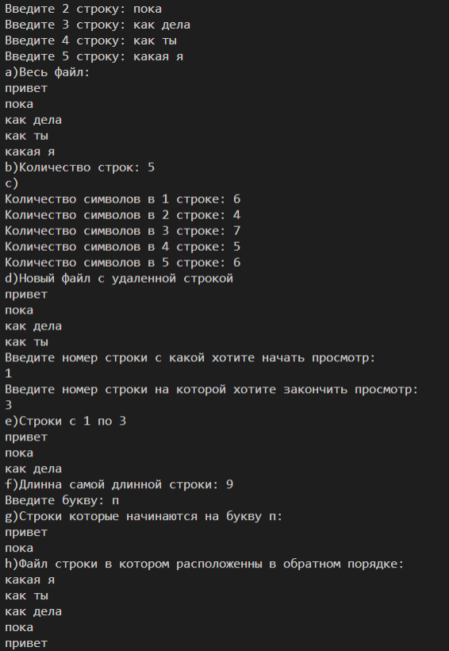

Рисунок 16.3 – Результат работы программы

Источник – собственная разработка

Задание 4. Имеется текстовый файл. Переписать в другой файл все его строки с заменой в них символа 0 на символ 1 и наоборот.

Листининг программы:

using System;

using System.IO;

namespace task4

{

class Program

{

static void Main(string[] args)

{

string file1 = "O:\\колледж\\КПиЯП-практика\\Задания\\task16\\task4\\text1.txt";

File.WriteAllText(file1, "");

string file2 = "O:\\колледж\\КПиЯП-практика\\Задания\\task16\\task4\\text2.txt";

File.WriteAllText(file2, "");

Console.Write("Введите количество строк: ");

int kol =Convert.ToInt32( Console.ReadLine());

for (int i = 1; i <= kol; i++)

{

Console.Write($"Введите {i} строку: ");

if (i == kol)

{

File.AppendAllText(file1, Console.ReadLine());

}

else

{

File.AppendAllText(file1, Console.ReadLine() + "\n");

}

}

string readFile1 = File.ReadAllText(file1);

Console.WriteLine("1 файл:\n" + readFile1);

string[] file1Text = readFile1.Split("\n");

for (int i = 0; i <file1Text.Length; i++)

{

for(int j = 0; j < file1Text[i].Length; j++)

{

if (file1Text[i][j] == '0')

{

File.AppendAllText(file2, "1");

}

else if (file1Text[i][j] == '1')

{

File.AppendAllText(file2, "0");

}

else

{

File.AppendAllText(file2,Convert.ToString(file1Text[i][j]));

}

}

if (i!= file1Text.Length - 1) { File.AppendAllText(file2, "\n"); }

}

string readFile2 = File.ReadAllText(file2);

Console.WriteLine("2 файл:\n" + readFile2);

}

}

}

Таблица 16.4 – Входные и выходные данные

|  |  |
| --- | --- |
| Входные данные | Выходные данные |
| 3, 10, 101, 129847 | 1 файл:  10  101  129847  2 файл:  01  010  029847 |

Анализ результатов:

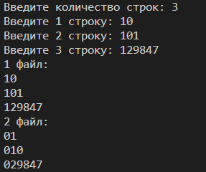

Рисунок 16.4 – Результат работы программы

Источник – собственная разработка

Задание 5. Дана последовательность из n вещественных чисел. Необходимо:

записать все числа в файл, затем вывести на экран все компоненты файла,меньшие заданного числа.

вывести на экран все положительные компоненты файла.

вычсилить среднее арифметическое компонентов файла, стоящих на четных позициях.

Листининг программы:

using System;

using System.IO;

namespace taskDop1

{

class Program

{

static void Main(string[] args)

{

string file1 = "O:\\колледж\\КПиЯП-практика\\Задания\\task16\\taskDop1\\text1.txt";

File.WriteAllText(file1, "");

Console.Write("Введите числа через пробел: ");

File.AppendAllText(file1, Console.ReadLine());

string readFile1 = File.ReadAllText(file1);

Console.WriteLine("Файл:\n" + readFile1);

Console.Write("Введите число: ");

int number = Convert.ToInt32(Console.ReadLine());

string[] numbers = readFile1.Split(" ", StringSplitOptions.RemoveEmptyEntries);

Console.Write($"Числа которые меньше {number}: ");

for (int i = 0; i < numbers.Length; i++)

{

if (Convert.ToInt32(numbers[i]) < number)

{

Console.Write(numbers[i] + " ");

}

}

Console.Write($"\nПоложительные числа: ");

for (int i = 0; i < numbers.Length; i++)

{

if (Convert.ToInt32(numbers[i]) >= 0)

{

Console.Write(numbers[i] + " ");

}

}

double srednee = 0.0;

int kol = 0;

for (int i = 0; i < numbers.Length; i++)

{

if ((i+1)%2==0)

{

srednee += Convert.ToDouble(numbers[i]);

kol++;

}

}

Console.Write($"\nCреднее арифметическое компонентов файла, стоящих на четных позициях: {srednee/kol}");

}

}

}

Таблица 16.5 – Входные и выходные данные

|  |  |
| --- | --- |
| Входные данные | Выходные данные |
| 1 2 3 4 2 3 4 5 6 7 12, 4 | Файл:  1 2 3 4 2 3 4 5 6 7 12,  Числа которые меньше 4: 1 2 3 2 3,  Положительные числа: 1 2 3 4 2 3 4 5 6 7 12,  Cреднее арифметическое компонентов файла, стоящих на четных позициях: 4,2 |

Анализ результатов:

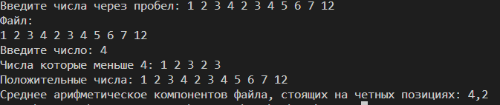

Рисунок 16.5 – Результат работы программы

Источник – собственная разработка

Задание 6. Дан тектсовый файл input.txt. Необходимо:

переписать в новый файл output1.txt все его строки, вставив в конец каждой строки ее номер и количество символов в ней;

переписать в новый файл output2.txt все его строки, длина которых больше заданного числа.

переписать в новый файл output3.txt все его строки четной длины;

переписать в новый файл output4.txt все его строки, удалив из них символы, стоящие на четных местах.

Листининг программы:

using System;

using System.IO;

namespace taskDop2

{

class Program

{

static int CountNotProbelov(string s)

{

int kol = 0;

for (int i = 0; i < s.Length; i++)

{

if (s[i] != ' ')

{

kol++;

}

}

return kol;

}

static void Main(string[] args)

{

string file1 = "O:\\колледж\\КПиЯП-практика\\Задания\\task16\\taskDop2\\input.txt";

File.WriteAllText(file1, "");

string file2 = "O:\\колледж\\КПиЯП-практика\\Задания\\task16\\taskDop2\\output1.txt";

File.WriteAllText(file2, "");

string file3 = "O:\\колледж\\КПиЯП-практика\\Задания\\task16\\taskDop2\\output2.txt";

File.WriteAllText(file3, "");

string file4 = "O:\\колледж\\КПиЯП-практика\\Задания\\task16\\taskDop2\\output3.txt";

File.WriteAllText(file4, "");

string file5 = "O:\\колледж\\КПиЯП-практика\\Задания\\task16\\taskDop2\\output4.txt";

File.WriteAllText(file5, "");

Console.Write("Введите количество строк: ");

int kol = Convert.ToInt32(Console.ReadLine());

for (int i = 1; i <= kol; i++)

{

Console.Write($"Введите {i} строку: ");

if (i == kol)

{

File.AppendAllText(file1, Console.ReadLine());

}

else

{

File.AppendAllText(file1, Console.ReadLine() + "\n");

}

}

string readFile1 = File.ReadAllText(file1);

Console.WriteLine("input.txt:\n" + readFile1);

string[] file1Text = readFile1.Split("\n");

for (int i = 0; i < file1Text.Length; i++)

{

File.AppendAllText(file2, file1Text[i]+$" (номер строки:{i+1}, количество символов:{CountNotProbelov(file1Text[i])})");

if (i != file1Text.Length - 1)

{

File.AppendAllText(file2, "\n");

}

}

string readFile2 = File.ReadAllText(file2);

Console.WriteLine("output1.txt:\n" + readFile2);

Console.Write("Введите число: ");

int number = Convert.ToInt32(Console.ReadLine());

for (int i = 0; i < file1Text.Length; i++)

{

if (file1Text[i].Length > number)

{

File.AppendAllText(file3, file1Text[i]);

if (i != file1Text.Length - 1)

{

File.AppendAllText(file3, "\n");

}

}

}

string readFile3 = File.ReadAllText(file3);

Console.WriteLine("output2.txt:\n" + readFile3);

for (int i = 0; i < file1Text.Length; i++)

{

if (file1Text[i].Length % 2==0)

{

File.AppendAllText(file4, file1Text[i]);

if (i != file1Text.Length - 1)

{

File.AppendAllText(file4, "\n");

}

}

}

string readFile4 = File.ReadAllText(file4);

Console.WriteLine("output3.txt:\n" + readFile4);

for (int i = 0; i < file1Text.Length; i++)

{

for (int j = 0; j < file1Text[i].Length; j++)

{

if ((j + 1) % 2 == 0)

{

File.AppendAllText(file5,Convert.ToString(file1Text[i][j]));

}

}

if (i != file1Text.Length - 1)

{

File.AppendAllText(file5, "\n");

}

}

string readFile5 = File.ReadAllText(file5);

Console.WriteLine("output4.txt:\n" + readFile5);

}

}

}

Таблица 16.6 – Входные и выходные данные

|  |  |
| --- | --- |
| Входные данные | Выходные данные |
| 3, привет, пока, как дела, 2 | input.txt:  привет  пока  как дела  output1.txt:  привет (номер строки:1, количество символов:6)  пока (номер строки:2, количество символов:4)  как дела (номер строки:3, количество символов:7)  output2.txt:  привет  пока  как дела  output3.txt:  как дела  output4.txt:  рвт  оа  а еа |

Анализ результатов:

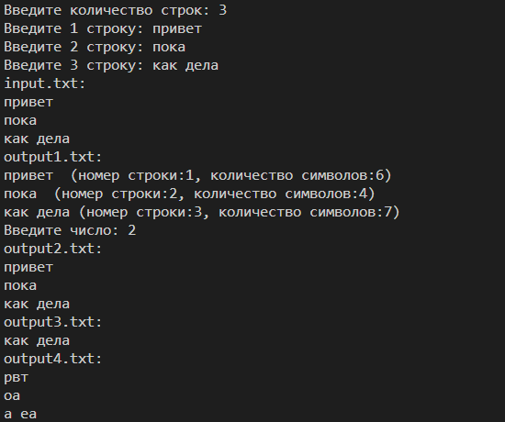

Рисунок 16.6 – Результат работы программы

Источник – собственная разработка

Задание 7. Ввывести список всехфайлов на локальном диске(дасках). Создать на диске D(С,V) каталог с именем Exmple_30tp. Скапировать туда 3 разных файла с другого каталога. Поменять аттрибуты скопированых файлов на Скрытый, вместо них создать файлы ссылок.

Листининг программы:

using System;

using System.IO;

namespace taskDop3

{

class Program

{

static void Main(string[] args)

{

string dirName = "O:\\";

if (Directory.Exists(dirName))

{

Console.WriteLine("Файлы:");

string[] files = Directory.GetFiles(dirName);

foreach (string s in files)

{

Console.WriteLine(s);

}

}

Directory.CreateDirectory("O:\\Exmple_30tp");

Directory.CreateDirectory("O:\\Exmple");

string file1 = "O:\\Exmple\\file1";

File.WriteAllText(file1,"1 файл");

string file2 = "O:\\Exmple\\file2";

File.WriteAllText(file2,"2 файл");

string file3 = "O:\\Exmple\\file3";

File.WriteAllText(file3,"3 файл");

FileInfo fileInf1 = new FileInfo(file1);

if (fileInf1.Exists)

{

fileInf1.CopyTo("O:\\Exmple_30tp\\copy_file1", true);

}

FileInfo fileInf2 = new FileInfo(file2);

if (fileInf2.Exists)

{

fileInf2.CopyTo("O:\\Exmple_30tp\\copy_file2", true);

}

FileInfo fileInf3 = new FileInfo(file3);

if (fileInf3.Exists)

{

fileInf3.CopyTo("O:\\Exmple_30tp\\copy_file3", true);

}

File.SetAttributes("O:\\Exmple_30tp\\copy_file1", FileAttributes.Hidden);

File.SetAttributes("O:\\Exmple_30tp\\copy_file2", FileAttributes.Hidden);

File.SetAttributes("O:\\Exmple_30tp\\copy_file3", FileAttributes.Hidden);

}

}

}

Таблица 16.7 – Входные и выходные данные

|  |  |
| --- | --- |
| Входные данные | Выходные данные |
|  | Файлы:  O:\DumpStack.log.tmp  O:\OverwolfInstaller.exe  O:\pagefile.sys  O:\Photoshop_Set-Up.exe  O:\photo_2022-02-28_11-38-43.jpg  O:\UnityHubSetup.exe  O:\ViberSetup.exe |

Анализ результатов:

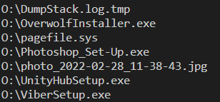

Рисунок 16.7 – Результат работы программы

Источник – собственная разработка